# 图片批量处理软件用户手册

目录

**第一部分 系统整体介绍**3

第一章 产品介绍3

第二章 常见功能操作5

第三章 系统流程说明6

**第二部分 系统操作手册**8

第一章 引言8

1.1 编写目的8

1.2 系统简介8

第二章 操作说明9

2.1 主界面说明9

2.2 图片读取功能操作10

2.3 参数设置功能操作12

第三章 实例演示15

1.1 任务目标15

1.2 操作步骤15

# 第一部分 系统整体介绍 **第一章 产品介绍**

随着数码时代的来临，数码相机使得相片效果的观看不再仅局限于冲洗后，而可在冲洗前在电脑上更方便的观看，更可在电脑上实现对数码照片的处理，编辑自己心仪的照片效果。数码相机拍摄的相片，可以直接保存在电脑上，实现照片无损失的保存，且不受时间的限制，避免传统相机拍摄的照片冲洗后天长日久出现的发黄情况，还可以通过电脑上的软件对照片进行修复和美化的处理。

照片处理软件即是一类对数码照片进行修复、美化处理的软件的总称。这类软件不仅有应用于专业用途，还有用于家庭娱乐的，使得不仅专业人士可以实现对照片的处理，普通家庭用户也可以实现照片的加工处理。照片处理软件诞生最重要的意义，在于打破了专业图形图像处理软件在该领域的垄断，使得对照片的处理在家庭用户中普及。

因此，以此为背景，开发一个可以对图像进行各种变换、美化、综合处理的图像处理软件是十分必要的。在当今这个图片数量爆炸的信息社会，能够同时处理上百、上千甚至上万张图片，是十分正常的事情，所以本软件跟随潮流，也开发了相应的快速处理功能、智能调参功能和大批量处理功能等。

综合来讲，本软件有着以下的特点：

1、事务驱动机制：流程结构清晰，业务定义可视化。用户在系统中的所有活动都以事务的方式体现，并通过上位机界面来指导用户的活动。

2、强大的统筹分析能力：提供按时间统计工作的功能并，使系统的使用者能方便快捷的得到想要的信息。

3、采用批量处理的并行处理机制：可以同时对大数量的图片进行 拼接、修饰、平移、复制、旋转、缩放等功能，将部分功能进行相应的融合，以简化操作，体现了人性化。

4、人性化的操作菜单，界面直观简单，方便用户操作

### 第二章 常见功能操作

这里所说的典型操作是进入到任何一个模块后，都可以看到很多相同的操作按钮，在这里提前作个介绍。

1、用户进入了主界面之后，可以看到功能栏下面，有四个按钮，每个代表不同的功能，且皆有备注。

2、添加：用户可以选择将一张图片或者多张图片，读取进来，并且若读取成功会在按钮下方的文本框中显示，

3、清除：可以点击清空，使得文本框进行清空，以显示更多内容。

4、功能选择：点击不同的按钮，可以实现对读取的图片，进行不同的批量操作。

5、参数设置：用户可根据自己的需要，自己选择图片保存地点和相应的操作参数。

### 第三章 系统流程说明

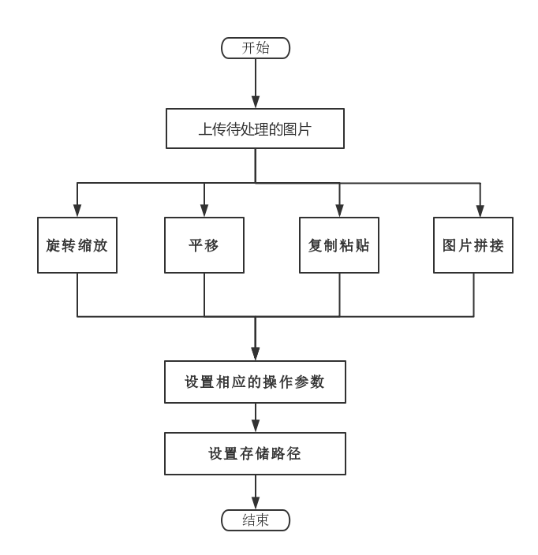

用户进入主界面之后，可以上传目标文件至软件当中，然后点击参数设置，可以根据所点的按钮，显示不同的设置界面来输入。然后待输入存储路径后，点击运行，即可完成处理程。第二部分 系统操作手册  
第一章 引言

1.1编写目的

编写《图片批量处理软件——用户手册》是为了使最初使用“图片批量处理平台” 软件的图片处理用户能够通过使用该手册学会使用该软件，同时也给该软件在发生操作疑难问题时提供查询和帮助的依据。

1.2 系统简介

本软件是利用前端和后端结合的方式进行，图片批量操作，流程结构清晰，业务实现可视化，操作简单，用户在统统中的所有活动都以事务的方式体现，并通过上位机界面来指导用户的活动。并且具备一定智能特性，可以自动调节部分参数。

统筹兼顾工作任务，使系统的使用者能方便快捷的得到想要的信息。采用批量处理的并行处理机制：可以同时对大数量的图片进行 拼接、修饰、平移、复制、旋转、缩放等功能，将部分功能进行相应的融合，以简化操作，体现人性化。

### 第二章 操作说明

2.1 主界面说明

图片批量处理软件的操作主界面如下图所示：  
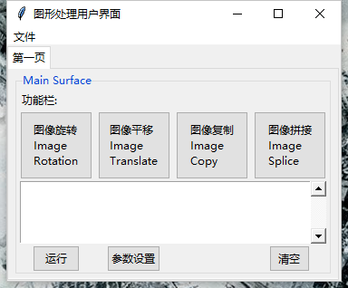

1. 上图中，图片中间四个按钮显示，该软件的主要功能，
2. 上图中，图片最下方三个按钮，是待读取完图片和设置功能之后，进行最后的参数设置，运行所用。
3. 上图中，两排按钮之间的文本栏用以显示信息。

### 2.2 图片读取功能操作说明

1、首先，启动图片批量处理软件，进入图形处理用户界面，接下来，用鼠标左键点击功能栏下方的，第一个图像旋转Image Rotation按钮。如下所示：

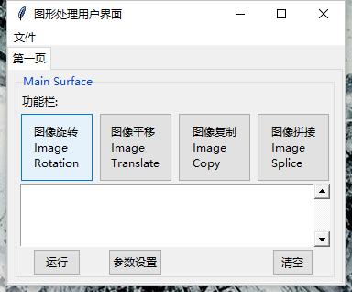

2、点击完毕后，会弹出欲处理图片的选择对话框，选择你的目标路径，进入之后，在选择用户想要操作操作的图片，可以选择一张或者多张，然后点右下角的打开按钮，读取文件。

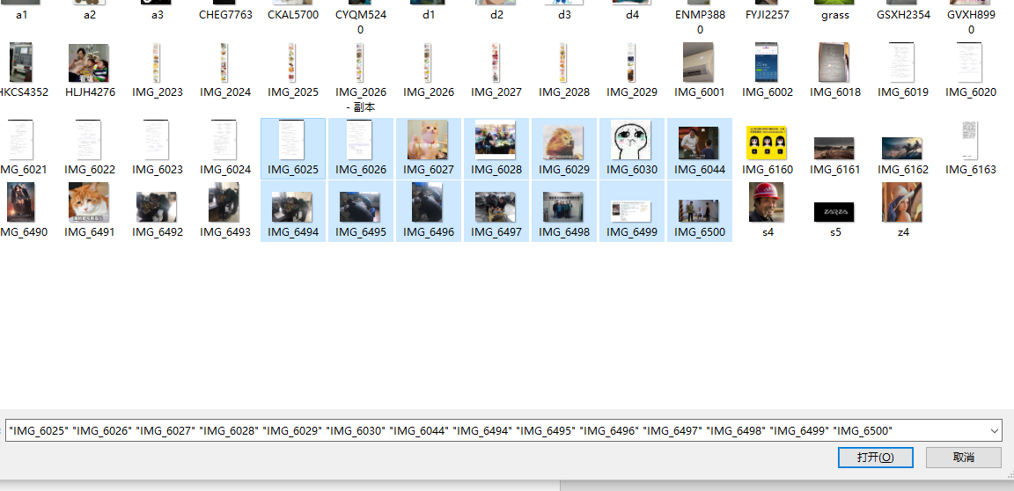

3、之后，文本框中会显示读取到的图片路径，此时证明，已经读取到了图片，待全部图片读取完毕之后，会显示Read Finished，并且会显示下一步指令：Parameter Set，如下所示：

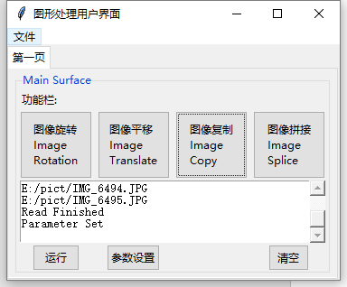

### 2.3 参数设置功能操作说明

待上述操作执行完毕之后，点击最下方的参数设置按钮，本软件会根据之前点击的功能按钮，来实现展现不同的界面

1、若之前点击的是图像旋转Image Rotation按钮，则点参数设置会出现，一个让用户输入旋转角度、缩放因数和存储地点的界面，如下所示：

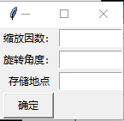

2、若之前点击的是图像平移Image Translate按钮，则点参数设置会出现，一个让用户输入水平平移量、垂直平移量和存储地点的界面，如下所示：

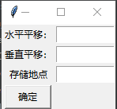

3、若之前点击的是图像复制Image Copy按钮，则点参数设置会出现，一个让用户输入起始坐标（x0,y0）、（x1,y1）、目的坐标（x2,y2）和存储地点的界面，如下所示：

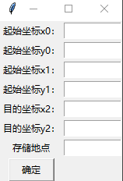

4、本软件的图像复制功能，是根据（x0,y0）、（x1,y1）两个坐标点作为对角点，创造矩形，框中图片的中的相应位置，同时把该矩形内的图形复制到目标的坐标，以（x2,y2）作为复制的矩形图片的左上角进行粘贴。

5、若之前点击的是图像拼接Image Splice按钮，则不需要点击参数设置，本软件可以根据用户自己选取的图片数量，只能计算所需要生成的拼接图的大小。

6、待设置完相应的参数和保存路径之后，点击运行按钮，即可进行操作，点击运行后，文本框中会显示Mission Start，同时，软件开始对之前读取的图片进行相应的操作，待批量处理完成后，在文本框中会显示Mission Finished，如下所示：

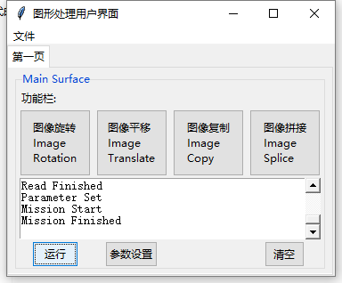

# 第三章 实例演示

接下来，本手册将以一个实例来进行演示，待用户日后查询

### 1.1 任务目标

将目标图片旋转45度，缩放0.5倍，将处理过后的图片保存在DST文件夹下。

### 1.2 操作步骤

1. 进入图片批量处理软件，点击图像旋转Image Rotation按钮，如下图所示：

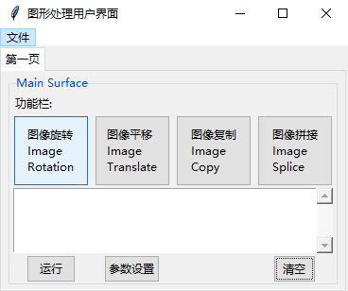

2.在弹出的新界面当中，选择目标图片，后点击打开，结果如下图所示：

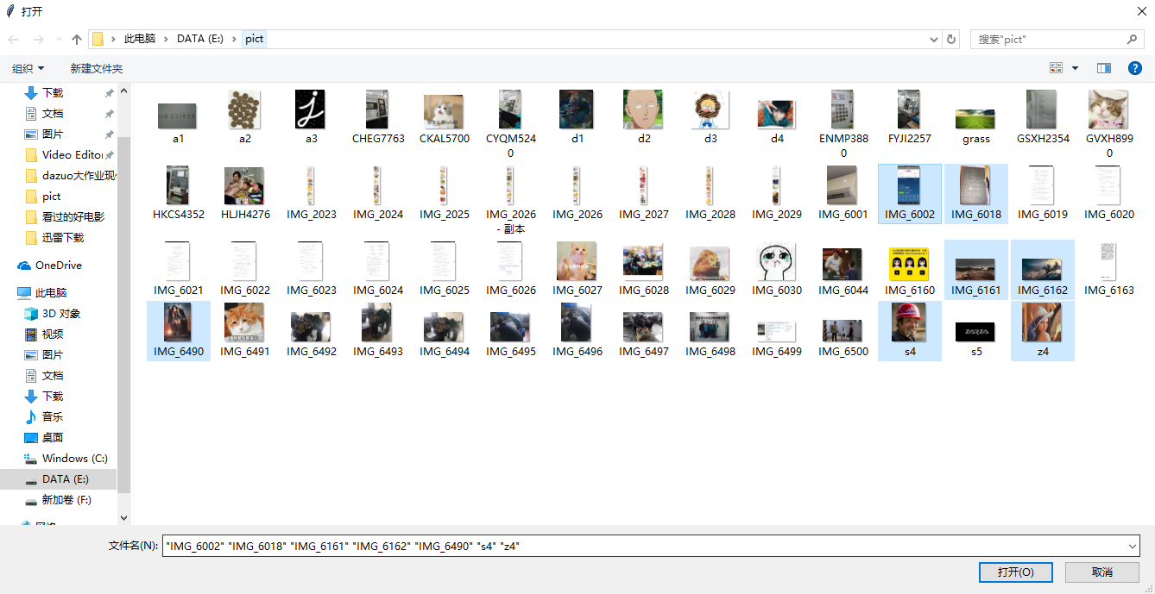

3.读取完毕后，点击参数设置，此时会弹出新的界面，在新弹出的界面当中，输入0.5的缩放因数，45的旋转角度，存储地点为DST\。

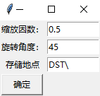

4.待一切参数设定完毕之后，点击确定，会返回图片批量处理软件的主界面，直接下来，点击左下角的运行，便可以开始对，第2步所选的图片进行批量处理，结果保存在DST文件夹当中。

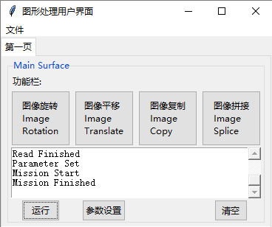

5.查看实验结果，打开DST文件夹，可以查看被处理好的图片，如下图所示：

